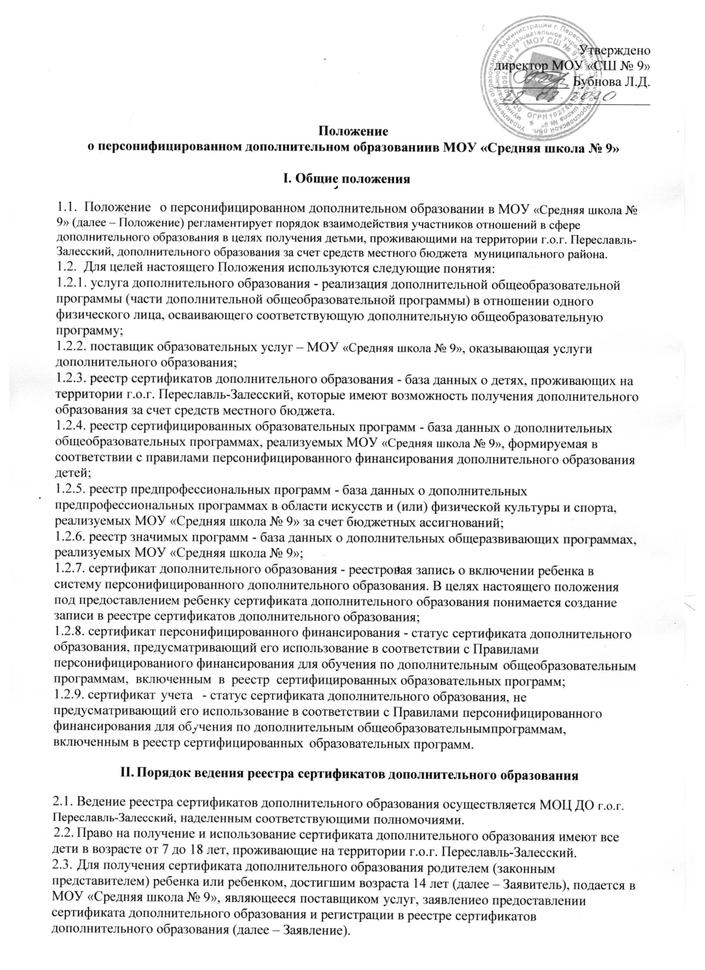

  - Заявитель одновременно с заявлением представляет копии следующих документов:
- свидетельство о рождении ребенка или паспорт гражданина Российской Федерации, удостоверяющий личность ребенка, или временное удостоверение личности гражданина Российской Федерации, выдаваемое на период оформления паспорта ребенка;
- документ, удостоверяющий личность родителя (законного представителя) ребенка;
- свидетельство о регистрации ребенка по месту жительства или по месту пребывания, или иной документ, содержащий сведения о регистрации ребенка по месту жительства или по месту пребывания.
  - При приеме Заявления и документов, предусмотренных пунктом 2.4 настоящего Положения, МОУ «Средняя школа № 9», являющееся поставщиком услуг, самостоятельно проверяет достоверность представленных сведений, и в течение 3-х рабочих дней с момента поступления Заявления передает Заявление и документы в уполномоченный орган (Организатор ведения реестра).
  - Организатор ведения реестра в течение 3-х рабочих дней со дня получения Заявления и документов определяет соответствие сведений условиям, указанным в подпункте 2.7 настоящего Положения.
  - Положительное решение о предоставлении сертификата дополнительного образования принимается уполномоченным органом (организатором ведения реестра) при одновременном выполнении следующих условий:
    - ребенок проживает на территории г.о.г. Переславль-Залесский;
    - в реестре сертификатов дополнительного образования г.о.г. Переславль-Залесский отсутствует запись о предоставленном ранее сертификате дополнительного образования;
    - в реестрах сертификатов дополнительного образования других муниципальных районов (городских округов) отсутствуют сведения о действующих договорах об обучении ребенка, оказываемых ему услугах по реализации дополнительных общеобразовательных программ;
    - в Заявлении указаны достоверные сведения, подтверждаемые прилагаемыми документами;
    - Заявитель, а также ребенок (в случае достижения возраста 14-ти лет и в случае если ребенок не является Заявителем) предоставил согласие на обработку персональных данных для целей персонифицированного учета и персонифицированного финансирования дополнительного образования детей.
  - В течение 3 рабочих дней после принятия положительного решения о предоставлении ребенку сертификата дополнительного образования Организатор ведения реестра создает запись в реестре сертификатов дополнительного образования с указанием номера сертификата, состоящего из 10 цифр, определяемых случайным образом, а также сведений о ребенке и родителе (законном представителе) ребенка, а в случае, предусмотренном пунктом 2.10 настоящего Положения, подтверждает соответствующую запись в реестре сертификатов дополнительного образования.
  - Приостановление действия сертификата дополнительного образования осуществляется уполномоченным органом в случаях:
    - письменного обращения со стороны родителя (законного представителя) ребенка или непосредственно ребенка (в случае достижения возраста 14-ти лет), которому предоставлен сертификат дополнительного образования;
  - Исключение сертификата дополнительного образования из реестра сертификатов дополнительного образования осуществляется уполномоченным органом в случаях:
    - письменного обращения со стороны родителя (законного представителя) ребенка или непосредственно ребенка (в случае достижения возраста 14-ти лет), которому предоставлен сертификат дополнительного образования;
2.10.2 достижения ребенком предельного возраста, установленного пунктом 2.2 настоящего Положения.

III. Порядок формирования реестров дополнительных общеобразовательных программ
  - В целях обеспечения вариативности и доступности дополнительного образования уполномоченный орган осуществляет ведение реестров образовательных программ (реестра сертифицированных образовательных программ, реестра предпрофессиональных программ, реестра значимых программ, реестра общеразвивающих программ), доступных для прохождения обучения детьми, имеющими сертификаты дополнительного образования.
3.2. В реестр сертифицированных образовательных программ включаются дополнительные общеобразовательные программы, прошедшие сертификацию в установленном Правилами персонифицированного финансирования порядке, реализуемые поставщиками образовательных услуг, доступные для прохождения обучения за счет сертификатов дополнительного образования.

Порядок использования сертификатов дополнительного образования
  - Сертификат дополнительного образования может использоваться для получения ребенком дополнительного образования в МОУ «Средняя школа № 9» по любой из дополнительных общеобразовательных программ, включенных в любой из реестров образовательных программ.
  - Сертификат дополнительного образования не может одновременно использоваться для получения образования по дополнительным общеобразовательным программам, включенным в реестр сертифицированных образовательных программ и реестр общеразвивающих программ. В целях определения возможности использования сертификата дополнительного образования для получения образования по дополнительным общеобразовательным программам, включенным в реестр сертифицированных образовательных программ и реестр общеразвивающих программ, сертификату дополнительного образования присваивается статус сертификата учета или сертификата персонифицированного финансирования.
  - Статус сертификата персонифицированного финансирования присваивается сертификату дополнительного образования при приеме МОУ «Средняя школа № 9» заявления о зачислении или по предварительной заявке на обучение в электронном виде (далее – Заявка на обучение) по дополнительной общеобразовательной программе, включенной в реестр сертифицированных образовательных программ.
  - Поставщик образовательных услуг в течение 3 рабочих дней с момента прекращения образовательных отношений с ребенком (момента отчисления ребенка) информирует Законного представителя ребёнка о факте прекращения образовательных отношений по соответствующему сертификату дополнительного образования.

